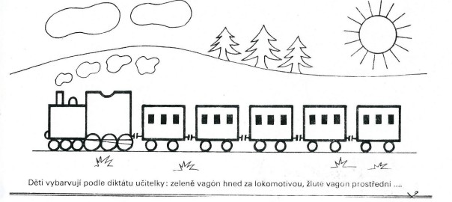
Mašinka

Jakou barvou vybarvíš sluníčko, les a mráčky? Vybarvi zeleně vagón hned za lokomotivou, žlutě prostřední vagón, poslední vagón je červený, za zeleným vagónkem jede modrý a předposlední vagón je hnědý

Nakresli tolik k obrázku, kolik jich vidíš na horním obrázku:

_________________________________________________

__________________________________________________

